REKOLEKCJE SZKOLNE – Wielki Post 2013

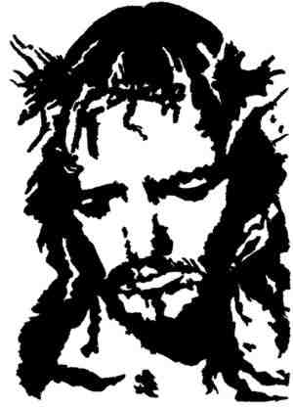
Poniedziałek – 25.02.2013:

KOŚCIÓŁ:

10.00 - klasy IV, V i IV

12.00 - klasy 0, I, II i III

SZKOŁA: konkurs wiedzy religijnej - klasy VI – 11.15
Konkurs - klasy IV – 11.15

16.00 - Film dla chętnych

Wtorek – 26.02.2013: Spowiedź

Kościół:

10.00 - klasy III, IV, V i VI

11.30 – klasy 0, I, II

16.00 - Film dla chętnych

Środa – 27.02.2012:

10.00 – Msza św. – kl. III, IV, V i VI

11.30 – Msza św. – klasy: 0, I i III

